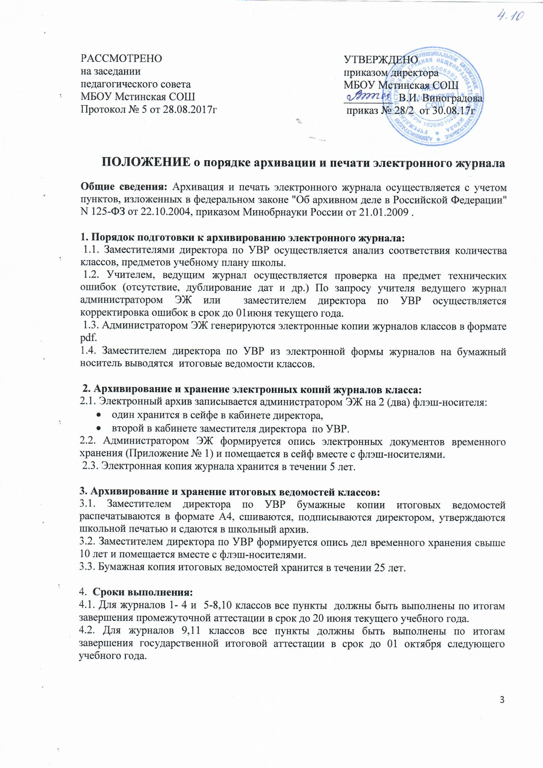
РАССМОТРЕНО  на заседании  педагогического совета  МБОУ Мстинская СОШ  Протокол № 5 от 28.08.2017г |  | УТВЕРЖДЕНО  приказом директора  МБОУ Мстинская СОШ  _________ В.И. Виноградова  приказ № 28/2 от 30.08.17г

ПОЛОЖЕНИЕ о порядке архивации и печати электронного журнала
Общие сведения: Архивация и печать электронного журнала осуществляется с учетом пунктов, изложенных в федеральном законе "Об архивном деле в Российской Федерации" N 125-ФЗ от 22.10.2004, приказом Минобрнауки России от 21.01.2009 .

1. Порядок подготовки к архивированию электронного журнала:
1.1. Заместителями директора по УВР осуществляется анализ соответствия количества классов, предметов учебному плану школы.
1.2. Учителем, ведущим журнал осуществляется проверка на предмет технических ошибок (отсутствие, дублирование дат и др.) По запросу учителя ведущего журнал администратором ЭЖ или заместителем директора по УВР осуществляется корректировка ошибок в срок до 01июня текущего года.
1.3. Администратором ЭЖ генерируются электронные копии журналов классов в формате pdf.
1.4. Заместителем директора по УВР из электронной формы журналов на бумажный носитель выводятся итоговые ведомости классов.

2. Архивирование и хранение электронных копий журналов класса:
2.1. Электронный архив записывается администратором ЭЖ на 2 (два) флэш-носителя:
- один хранится в сейфе в кабинете директора,
- второй в кабинете заместителя директора по УВР.
2.2. Администратором ЭЖ формируется опись электронных документов временного хранения (Приложение № 1) и помещается в сейф вместе с флэш-носителями.
2.3. Электронная копия журнала хранится в течении 5 лет.

3. Архивирование и хранение итоговых ведомостей классов:
3.1. Заместителем директора по УВР бумажные копии итоговых ведомостей распечатываются в формате А4, сшиваются, подписываются директором, утверждаются школьной печатью и сдаются в школьный архив.
3.2. Заместителем директора по УВР формируется опись дел временного хранения свыше 10 лет и помещается вместе с флэш-носителями.
3.3. Бумажная копия итоговых ведомостей хранится в течении 25 лет.

4. Сроки выполнения:
4.1. Для журналов 1- 4 и 5-8,10 классов все пункты должны быть выполнены по итогам завершения промежуточной аттестации в срок до 20 июня текущего учебного года.
4.2. Для журналов 9,11 классов все пункты должны быть выполнены по итогам завершения государственной итоговой аттестации в срок до 01 октября следующего учебного года.

